Муниципальное бюджетное дошкольное образовательное учреждение

**ДЕТСКИЙ САД № 352**

**620137 г. Екатеринбург, ул. Кулибина, 5 тел. 389-14-53, 389-16-73**

Городской Фестиваль «Здоровье» - 2021

**В поисках Изумрудного города**

Интегрированное развлечение для подготовительной к школе группы

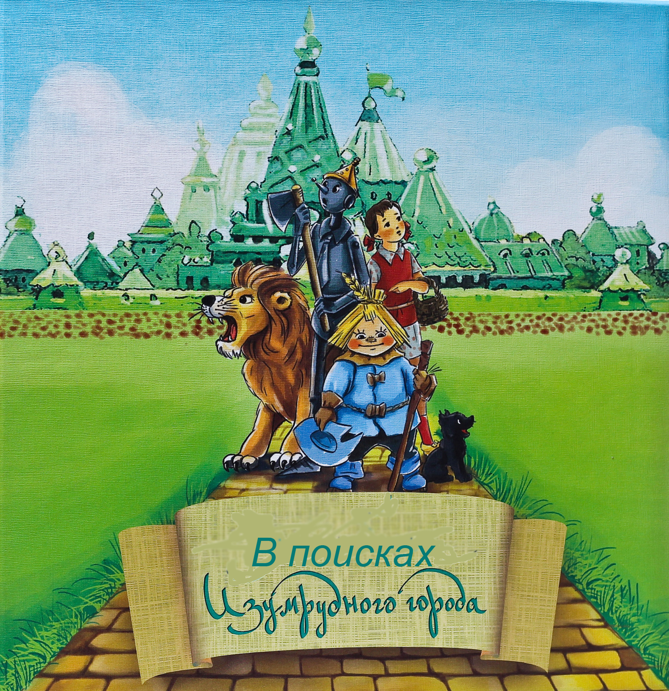

Подготовили и провели:

инструктор по ФК, Ивашева И. В.,1КК,

учитель-логопед, Пушкарева О.П., ВКК,

воспитатель, Смольникова О. М.,

музыкальный руководитель, Зотова Т. А.

Март, 2021 года

**Технологическая карта**

**организации совместной непрерывной образовательной деятельности с детьми**

**Тема**: «В поисках Изумрудного города»

**Возрастная группа:** подготовительнаяк школе группа

**Форма организации деятельности детей:** фронтальная, подгрупповая, парная.

**Интеграция областей: «Физическое развитие». « Речевое развитие», «Познавательное развитие», «Социально-коммуникативное развитие».**

**Учебно-методический комплект**: К.К. Утробина. Занимательная физкультура в детском саду для детей 3-5 лет, 2008. Е.Н. Вареник Занятия по физкультуре с детьми 3-7 лет, 2007. Л.И. Пензулаева Физическая культура в детском саду, 2016.

**Средства:**

**Наглядные:** видео на экране проектора, листы с заданиями. **Музыкальные:** музыка из мультфильма «Волшебник Изумрудного города»

**Оборудование:** мягкие кубики с буквами, музыкальные инструменты, 2 стойки для подлезания, 2 мата, 2 обруча, 10 конусов, 2 гимнастические палки, 2 сердца из картона разрезанное на 7 частей, лапки животных 2 пары, 6 кирпичей.

**Цель:** Формирование познавательной и двигательной активности у детей старшего дошкольного возраста посредством произведения А. Волкова «Волшебник Изумрудного города»

|  |
| --- |
| **Задачи** |
| Обучающие:   1. Совершенствовать умения детей в беге, лазанье, прыжках, добиваясь естественности, легкости и точности выполнения движений. 2. Закрепить навыки бега с преодолением препятствий. 3. Закреплять умение выполнять движения по сигналу инструктора по ФК 4. Закрепление знаний произведения А. Волкова «Волшебник Изумрудного города»   Развивающие:   1. Развивать познавательную активность (узнавать, сравнивать). 2. Умение ориентироваться по схемам, в пространстве. 3. Развивать логику, зрительное внимание и восприятие, общую моторику, самоконтроль; 4. Добиваться уверенного и активного выполнения техники основных движений. 5. Развивать ловкость, быстроту реакций. 6. Развитие неречевого и речевого (фонематического) слуха 7. Развитие навыков звуко-буквенного анализа, навыков чтения. 8. Развитие межполушарного взаимодействия.   Воспитательные:   1. Воспитывать чувство товарищества, дружеские отношения, умение действовать согласованно со своей командой. 2. Воспитывать морально-волевые качества: выдержку, внимание, сосредоточенность, настойчивость в достижении положительных результатов. |

|  |  |  |  |  |  |
| --- | --- | --- | --- | --- | --- |
| **№**  **п/п** | **Этапы занятия** | **Содержание совместной деятельности** | **Деятельность, действия**  **педагога** | **Деятельность детей** | **Планируемый результат** |
| 1 | **Организационно - мотивационный** | -Добрый день ребята, предлагаю вам, отправится в путешествие «В поисках Изумрудного города».  *В зал заходит Элли и не понимает, где она находится, хочет к себе домой.*  -Девочка, ты кто? Что с тобой случилось?  -А вы, ребята, знаете, как помочь Элли?  *На экране появляется видео с Гудвиным.* | Педагог:  - озвучивает тему и цель;  создает проблемную ситуацию;  - создаёт эмоциональный настрой | *(Дети сидят на стульях)*  -Я Элли, а это мой пес Тотошка.  У нас был сильный ураган и меня унесло к вам. Дома у меня осталась мама, я очень хочу к ней вернуться, но не знаю, как.  (Отвечают на вопросы, предлагают варианты помощи)  - Да, нужно выполнить 3 желания и дойти до Изумрудного города.  (Ребята смотрят видео на экране проектора)  -Я Великий мудрец и волшебник, Гудвин. Знаю Элли, что ты хочешь вернуться домой. Я могу тебе помочь. Для этого тебе надо разыскать три существа и исполнить их заветные желания и добраться ко мне, в Изумрудный город. | Организация и настрой детей на развитие познавательного интереса. |
| 2 | **Вводная часть** | -Путь будет не простым, тебе нужно пройти по темным лесам, перебраться через быстрые реки.  -Но, чтобы отправиться в опасное путешествие предлагаю вам подготовиться и размяться.  *Танец «Веселые человечки»* | - вовлекает в двигательную деятельность;  - наблюдает за действиями детей;  - дает указание правильно выполнять упражнение | (Сидят на стульях, смотрят на экран и на Элли)  -А как же я дойду до Изумрудного города?  -Ребята, мне страшно. Может быть, вы пойдете со мной?  -Да, мы тебе поможем.  (Дети выходят на разминку) | Умение взаимодействовать в группе, выполнять движения по показу в нужной последовательности, темпе. |
| 3 | **Основная часть** | *Видео с Гудвиным*  *Игра «Желтые кирпичики»*  - Вы молодцы, справились со сложным испытанием.  *Появляется Страшила.*  Диалог между Элли и Страшилой.  *Страшила чешет голову.*  -Ребята, поможем Страшиле.  *Давайте выполним задание-ребус.*  Кто быстрее найдет, прочитает, все 6 слов, тот и выиграл.  -Отлично, вы справились со сложным упражнением и помогли Страшиле.  Герои идут дальше и встречают железного Дровосека.  Диалог между Элли и железным Дровосеком.  -Ребята, давайте попробуем и ему помочь.  *Игра «Собери сердце»*  *-*Вы, умнички, смогли помочь железному Дровосеку.  *Герои идут дальше по дороге,*  *выскакивает Лев*  Диалог между Львом и Элли  *Обходят круг и включается видео с Гудвиным*  *Эстафета «Переправа»*  -Ребята, давайте поможем льву, покажем, какие мы смелые, пройдем испытание «Переправа».  -Молодцы ребята, вы справились со сложным испытанием и помогли льву, с вами он стал смелее.  *Герои идут дальше.*  -Ребята, помогите, нам разбудить наших друзей.  Давайте мы поиграем, пошумим, может быть, они проснутся?  *Игры с муз инструментами*.  Дети встают в круг, вокруг них на полу музыкальные инструменты, на один меньше, чем детей, звучит музыка, дети выполняют определенные упражнения, музыка заканчивается, дети должны быстро взять любой инструмент, кому не хватило, тот выполняет упражнение, на развитие восприятия неречевых и речевых звуков, дети ему помогают. | - показ выполнения упражнений, сопровождая его словесным пояснением.  - положительная оценка после выполнения упражнения  -обеспечивает мотивацию выполнения,  - включает детей в самостоятельную деятельность;  - наблюдает за детьми во время выполнения задания.  -  объясняет правила игры и проводит игру. Создает эмоциональный настрой, контролирует выполнение задания.  - стимулирует интерес детей;  - показ выполнения упражнений, сопровождая его словесным пояснением. | (Смотрят видео на экране проектора)  -Вот тебе Элли первая подсказка. Иди по дороге из желтого кирпича, она приведет тебя к Изумрудному городу.  Выполняют упражнение по показу инструктора.  Строятся в две колонны. Ребенок по команде перепрыгивает через кирпичи, берет кубик с буквой, ставят его в нужное место, и передает эстафету другому ребенку (дети должны выложить слово «Канзас»).  *Дети слушают и наблюдают за героями.*  -Добрый день  -Добрый  -Как тебя зовут?  -Страшила.  -А я Элли. У тебя есть заветное желание?  -О..у меня целая куча желаний.  Во- первых, мне нужны бубенцы на шапку,  во- вторых - новые сапоги,  в-третьих …  -Хватит, хватит. А какое самое заветной?  -Мое самое заветное желание, получить мозги.  -Мозги?  -Ну да, очень неприятно, когда голова у тебя набита соломой.  Дети в командах на листах среди букв ищут слова, названия, имена героев произведения «Волшебник Изумрудного города». Слова расположены как по горизонтали, так и по вертикали.  (Волков, Изумрудный город, Гудвин, Элли, Тотошка).  *(Дети сидят на стульях, смотрят и слушают героев)*  -Ты кто?  -Я железный Дровосек.  -А у тебя есть заветное желание?  -Я хочу, чтобы у меня было сердце.  Каждый участник команды по очереди бежит, затем проползает под стойкой, не задевая ее, берет часть сердца, бежит с ней к заданному месту, кладет часть и соединяет с предыдущей частью, чтобы в итоге получилось сердце, и возвращаются в команду, передавая эстафету следующему участнику.  -Ой, я что-то чувствую, в груди стало теплее, говорит дровосек.  *(Дети сидят на стульях, слушают и смотрят на героев)*  -Ты кто?  -Я Лев.  -У тебя есть самое заветное желание?  -Ах, если бы я мог получить хоть немного смелости, это мое самое заветное желание.  -Пойдем с нами вместе в Изумрудный город.  -Элли, ты молодец, нашла друзей и помогла им. Но впереди тебя ждет река с быстрым течением. Чтобы добраться до Изумрудного города, вам надо ее переплыть.  -Друзья, как нам быть?-говорит Элли.  -Давайте, сделаем плот и на нем переберемся на другой берег-сказал Страшила.  -О-о-о у тебя, кажется, появились мозги-говорит Дровосек.  Дети выстраиваются в колонны, у первого в руках обруч. Он бежит с обручем вокруг конуса берет второго ребенка, они вдвоем бегут к конусу. Первый остается у конуса, а второй бежит за следующим ребенком. И так все дети должны перебежать на противоположный конец зала.  -Какие красивые маки? – говорит Элли  Элли и лев засыпают.  Дети двигаются по кругу «каракатицей», в глубоком приседе, прыгают «как мячики».   1. Выполняют задание на отстукивание ритма по показу педагога с помощью музыкального инструмента. 2. Выполняют упражнение на дифференциацию звуков [С-Ш]: хлопают, когда слышат звук [С] и топают, когда слышат звук [Ш] в словах. 3. Прыгают и хлопают одновременно, когда слышат в словах звук [М], если нет звука [М], то стоят на месте. | Умение взаимодействовать в группах, выполнять действие в соответствии с поставленной задачей.  Закрепление звуко-буквенного анализа слов.  Умение взаимодействовать в группах, выполнять действие в соответствии с поставленной задачей.  Закрепление звуко-буквенного анализа слов, навыков чтения, пространственного восприятия.  Умение взаимодействовать в группах, выполнять действие в соответствии с поставленной задачей, развитие восприятия, пространственного восприятия.  Умение взаимодействовать в группах, выполнять действие в соответствии с поставленной задачей.  Развитие выдержки, внимания, быстроты реакции на сигнал.  Развитие неречевого и речевого (фонематического) слуха.  Развитие межполушарного взаимодействия. |
| 4. | **Заключительная часть** | *Видео с Гудвиным.*  *Видео с Элли*  - Ребята, давайте вспомним, кому мы сегодня помогли?  -Какие качества герои приобрели?  - Какое главное желание мы выполнили?  - Вы молодцы, справились с такими сложными заданиями, испытаниями, помогли героям, и впереди нас ждут новые путешествия, но это будет в следующий раз.  -До новых встреч!!!!! | - проводит беседу по вопросам. | *(Дети сидят на стульях, смотрят видео)*  -Молодцы, вы добрались до Изумрудного города. Страшила приобрел ум, у Дровосека появилось сердце, а лев стал храбрым. Теперь, Элли, возвращайся домой.  -Раз, два, три, домой Элли прилети.  -Спасибо, вам ребята. Теперь я дома. До свидания!  Ответы детей. | Умение оценивать результат своей деятельности;  Умение делать выводы. |